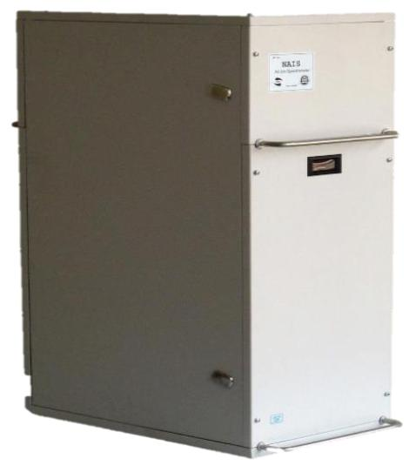

中性簇团/空气离子粒径谱仪
NAIS 是爱沙尼亚塔尔图大学最新研发并得到广泛应用的用于监
测大气和实验室环境空气中的中性簇团和空气离子的设备。该产
品具有正分析器（+analyzer）和负分析器（-analyzer）两个分
析器列，分别处理和分析带正电的颗粒物和带负电的颗粒物。
NAIS 能够在 3.2~1.2×10 cm V s 和-3.2~-1.2×10 cm V s 的
较宽迁移范围内测量空气离子电迁移分布。利用粒子迁移率和粒
子大小之间的相互关系可以将粒子迁移率分布转换为粒子大小分
布，实现颗粒物粒径和分布情况的分析。
NAIS 有两种操作模式，一种是离子模式，可对自然荷电粒子进行分析；另一种是颗粒物模式，
能实现对中性气溶胶粒子和带点离子等测量，即该仪器可以在离子不带电荷或气溶胶粒子没有
带电的条件下开展研究工作。多种模式的灵活操作可以用来实现粒子电荷极性对充电的影响研
究、颗粒物成核现象和粒子形成对粒子电荷极性的依赖关系的研究。
仪器特色
■ 可靠、稳定的空气流量系统，能够根据空气压力和采样阻力自动调节
■ 软件能控制颗粒物荷电状况，能减少因为电晕荷电针被污染而导致荷电效率降低
■ 超级数据收集控制单位，确保设备长期无人操作运行
■ 运行消耗品少，只需提供 220V 电源
■ 分析速度快，逐秒数据收集
■ 粒径分辨率高
■ 仪器带有良好减震系统，不仅适用于大气空气颗粒物粒径分析，还适用于车载，航空状态下
应用
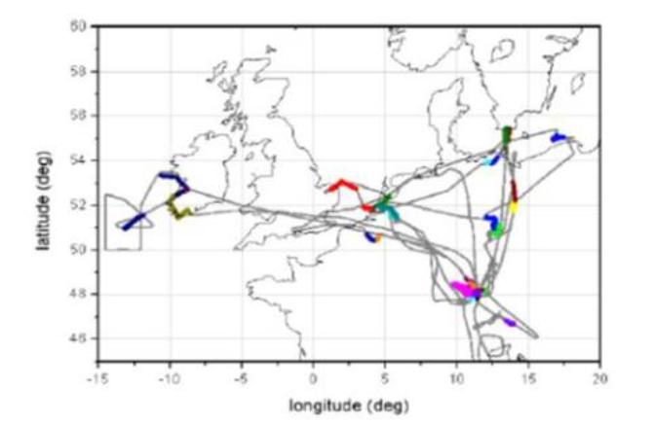
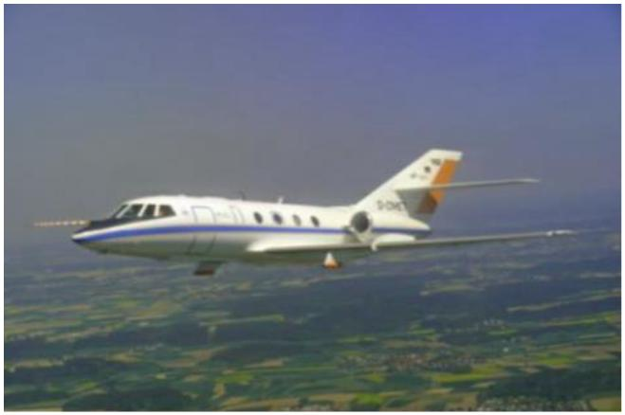
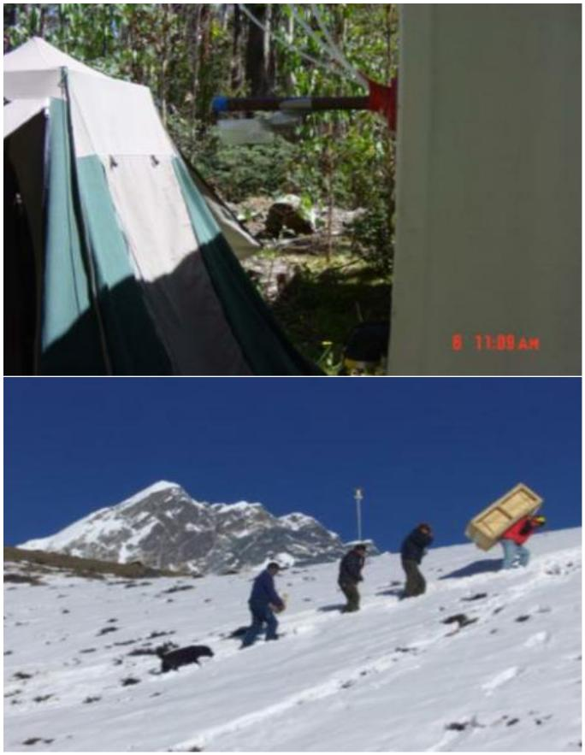

仪器应用
■ 新粒子生产
■ 气溶胶的演变和气溶胶传输
仪器参数
■ 采样流量：54L/min
■ 粒径范围：0.8nm~40nm
■ 静电计个数：25
■ 粒径通道：≤150（每 10 倍 64 通道计）
■ 颗粒荷电技术：单级电晕荷电（非放射源
■ 浓度范围：~107 p/cm3
■ 时间分辨率：1s
■ 仪器重量：60KG
■ 仪器尺寸：D310×W580×H820mm

